温馨提示：
此套题为Word版，请按住Ctrl,滑动鼠标滚轴，调节合适的观看比例，答案解析附后。关闭Word文档返回原板块。
课时提升作业 二十四
用二分法求方程的近似解
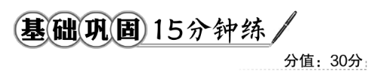
一、选择题(每小题4分,共12分)
1.用二分法求如图所示函数f(x)的零点时,不可能求出的零点是 ( )
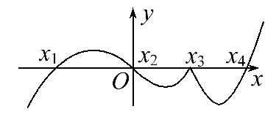
A.x₁ B.x₂ C.x₃ D.x₄
【解题指南】观察图象,与x轴交点的两侧符号相同时不能用二分法求零点.
【解析】选C.观察图象可知:点x₃的两侧的函数值都为负值,所以点x₃不能用二分法求.
2.(2016·四平高一检测)设f(x)=3^{x}+3x-8,用二分法求方程3^{x}+3x-8=0在x∈
(1,2)内近似解的过程中得f(1)<0,f(1.5)>0,f(1.25)<0,则方程的根落在区
间 ( )
A.(1,1.25) B.(1.25,1.5)
C.(1.5,2) D.不能确定
【解析】选B.由已知f(1)<0,f(1.5)>0,f(1.25)<0,所以f(1.25)f(1.5)<0,因此方程的根落在区间(1.25,1.5)内.
【补偿训练】若函数f在上连续,且同时满足ff<0,ff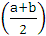>0.则 ( )
A.f在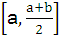上有零点
B.f在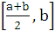上有零点
C.f在上无零点
D.f在上无零点
【解析】选B.ff<0,ff>0,所以f(b)f<0,
故f在上有零点.
3.已知函数f(x)满足:对任意的x₁,x₂∈[a,b],都有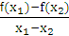<0,且f(a)·f(b)<0.在用二分法寻找零点的过程中,依次确定了零点所在的区间为[a,b],
,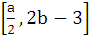,又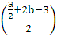=0,则函数f(x)的零点为 ( )
A.-6 B.-3 C.- D.-
【解析】选C.由于二分法的定义和已知,有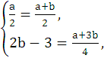解得b=0,a=-12,或者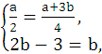解得a=9,b=3(a>b故舍去),
故函数f(x)的零点: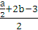=-.
二、填空题(每小题4分,共8分)
4.(2016·绍兴高一检测)下面是连续函数f(x)在上一些点的函数值:
x | 1 | 1.25 | 1.375 | 1.406 5 | 1.438 | 1.5 | 1.625 | 1.75 | 1.875 2
f(x) | -2 | -0.984 | -0.260 | -0.052 | 0.165 | 0.625 | 1.982 | 2.645 | 4.356
由此可判断:方程f(x)=0的一个近似解为________ .(精确度0.1)
【解析】由题中表格对应的数值及|1.438-1.4065|=0.0315<0.1可得,函数零点必在区间[1.4065,1.438]上,故方程f(x)=0的一个近似解为1.438.
答案:1.438(答案不唯一)
5.(2016·襄阳高一检测)用二分法求函数f(x)=3^{x}-x-4的一个零点,其参考数据如下:
f(1.600)=0.200 | f(1.587 5)=0.133 | f(1.575 0)=0.067
f(1.562 5)=0.003 | f(1.556 2)=-0.029 | f(1.550 0)=-0.060
据此数据,可得方程3^{x}-x-4=0的一个近似解(精确度0.01)为________.
【解析】由表格数据可知,f(1.5562)=-0.029和f(1.5625)=0.003,显然f(1.5562)·f(1.5625)<0,且=0.0063<0.01,故方程3^{x}-x-4=0的一个近似解为1.56.
答案:1.56(答案不唯一)
【补偿训练】在用二分法求方程f(x)=0在[0,1]上的近似解时,经计算,f(0.625)<0,f(0.75)>0,f(0.6875)<0,即可得出方程的一个近似解为________(精确度0.1).
【解析】因为|0.75-0.6875|=0.0625<0.1,所以[0.75,0.6875]内的任一个数都可作为方程的近似解.
答案:0.75或0.6875(答案不唯一)
三、解答题
6.(10分)利用计算器,求方程lgx=3-x的近似解.(精确度0.1)
【解析】设f=lgx+x-3,在同一直角坐标系中,作出y=lgx和y=3-x的图象,如图所示,观察图象可以发现lgx=3-x有唯一解x₁,且x₁∈,f<0,f(3)>0,利用二分法,可列下表:
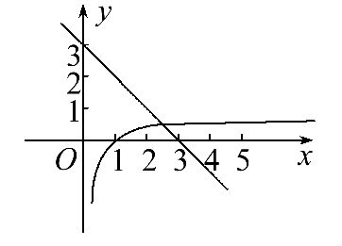
区间 | 中点值 | 中点函数近似值
(2,3) | 2.5 | -0.102 059 991
(2.5,3) | 2.75 | 0.189 332 694
(2.5,2.75) | 2.625 | 0.044 129 308
(2.5,2.625) | 2.562 5 | -0.028 836 126
(2.562 5,2.625)
由于|2.625-2.5625|=0.0625<0.1,
所以原方程的近似解可取2.5625.
【拓展延伸】数形结合思想在求方程近似解中的妙用
(1)求解形如f(x)=g(x)的根时,通过在同一直角坐标系中作出函数y=f(x)和y=g(x)的图象,观察交点位置,可以得到方程的近似解所在的区间.
(2)可以利用函数的单调性等,分析函数图象交点的个数,从而指导我们在利用计算器列函数对应值表时,有针对性地对变量取值.
(3)借助方程求交点,利用图象求近似解是数形结合思想的重要体现.
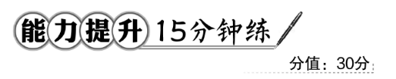
一、选择题(每小题5分,共10分)
1.下列函数不能用二分法求零点的是 ( )
A.f(x)=3x-2 B.f(x)=log₂x+2x-9
C.f(x)=(2x-3)² D.f(x)=3^{x}-3
【解析】选C.因为f(x)=(2x-3)²≥0,所以不能用二分法求零点.
2.已知函数f(x)的一个零点x₀∈(2,3),在用二分法求精确度为0.01的x₀的一个值时,判断各区间中点的函数值的符号最少要 ( )
A.5次 B.6次 C.7次 D.8次
【解析】选C.区间长度为1,每次长度缩小一半,即>0.01,>0.01,<0.01,因此判断各区间中点的函数值符号最少7次.
【延伸探究】若将函数y=f(x)的零点所在的区间改为在[0,1]内,欲使零点的近似值的精确度达到0.01,则用二分法取中点的次数的最小值为 ( )
A.6 B.7 C.8 D.9
【解析】选B.因为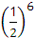=0.015625,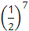=0.0078125,所以至少要取7次中点,区间的长度才能达到精确度要求.
二、填空题(每小题5分,共10分)
3.(2016·长沙高一检测)函数f(x)=-x³-3x+5的零点所在长度为1的一个区间为________ .
【解析】f(1)=1>0,f(2)=-9<0,所以函数零点所在长度为1的一个区间为(1,2).
答案:(1,2)
4.已知函数f(x)=3x²-1在区间(0,1)上有唯一零点x₀,如果用“二分法”求这个零点(精确度ε=0.05)的近似值,那么将区间(0,1)等分的次数至少是________,此时并规定只要零点的存在区间(a,b)满足|a-b|<ε时,用作为零点的近似值,那么求得x₀=________.
【解析】开区间(0,1)的长度等于1,每经过一次操作,区间长度变为原来的一半,经过n次操作后,区间长度变为,故有≤0.05,即2^{n}≥20,因为2⁵=32,所以n≥5.
故计算5次就可满足要求,
所以将区间(0,1)等分的次数至少是5次.
因为f<0,所以第一次得到区间为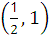;
因为f>0,所以第二次得到区间为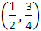;
因为f>0,所以第三次得到区间为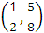;
因为f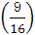<0,所以第四次得到区间为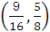;
因为f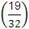>0,所以第五次得到区间为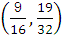;
所以函数零点为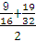=.
答案:5
三、解答题
5.(10分)(2016·株洲高一检测)已知函数f(x)=3^{x}+在(-1,+∞)上为增函数,求方程f(x)=0的正根(精确度0.01).
【解题指南】由函数在(-1,+∞)上单调递增,故在(0,+∞)上也单调递增,可先判断出f(x)=0的正根最多有一个,然后选用二分法逐次计算求解.
【解析】由于函数f(x)=3^{x}+在(-1,+∞)上为增函数,故在(0,+∞)上也单调递增,
因此f(x)=0的正根最多有一个.
因为f(0)=-1<0,f(1)=>0,
所以方程的正根在(0,1)内,取(0,1)为初始区间,用二分法逐次计算,列出下表:
区间 | 中点值 | 中点函数近似值
(0,1) | 0.5 | 0.732
(0,0.5) | 0.25 | -0.084
(0.25,0.5) | 0.375 | 0.328
(0.25,0.375) | 0.312 5 | 0.124
(0.25,0.312 5) | 0.281 25 | 0.021
(0.25,0.281 25) | 0.265 625 | -0.032
(0.265 625,0.281 25) | 0.273 437 5 | -0.005 43
(0.273 437 5,0.281 25)
因为=0.0078125<0.01,所以方程的根的近似值为0.2734375,即f(x)=0的正根约为0.2734375.
关闭Word文档返回原板块

